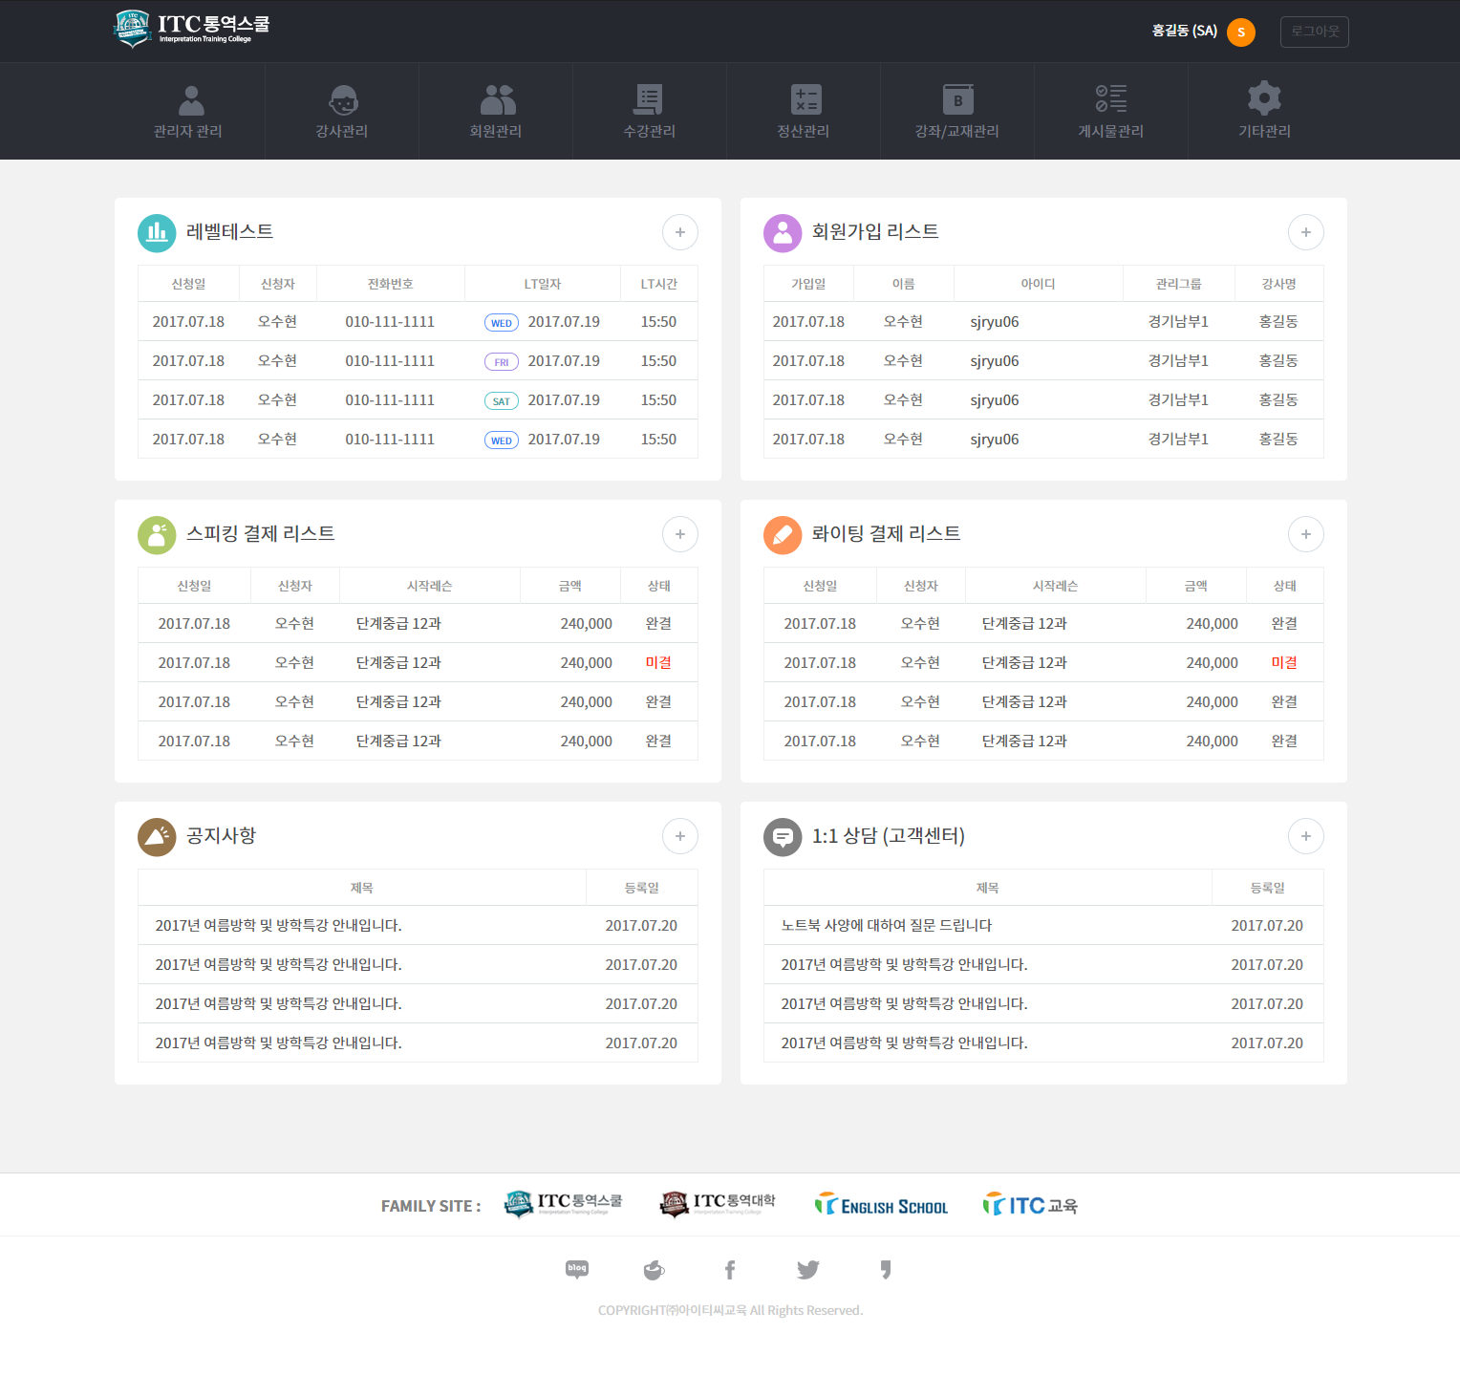

IT ITC 통역스쿨

**홍길동 (SA) Is**

로그아웃

**Interpretation Training College**

관리자 관리

강사관리

회원관리

수강관리

정산관리

강좌/교재관리

게시물관리

기타관리

레벨테스트

회원가입 리스트

신청일

신청자

전화번호

LT일자

LTAIZE

가입일

이름

아이디

관리그룹

강사명

2017.07.18

오수현

010-111-1111

(WED) 2017.07.19

15:50

2017.07.18

오수현

sjryu06

경기남부1

홍길동

2017.07.18

오수현

010-111-1111

CFRID 2017.07.19

| 15:50

2017.07.18

| 오수현

sjryu06

경기남부1

홍길동

2017.07.18

오수현

010-111-1111

( SAT) 2017.07.19 |

15:50

2017.07.18 |

오수현

sjryu06

경기남부1

홍길동

2017.07.18

오수현

010-111-1111

(WED 2017.07.19

15:50

2017.07.18

오수현

sjryu06 |

경기남부1

홍길동

| 스피킹 결제 리스트

롸이팅 결제 리스트

신청일

신청자

시작레슨

금액

상태

신청일

신청자

시작레슨

금액

상태

2017.07.181

오수현 |

단계중급 12과

240,000

완결

2017.07.18

오수현 |

단계중급 12과

240,000

완결

2017.07.18

|

오수현

단계중급 12과

240,000

미결

2017.07.18

오수현

단계중급 12과

240,000

미결

2017.07.18

오수현

단계중급 12과

240,000

완결

2017.07.18

오수현

단계중급 12과

240,000

완결

2017.07.18

오수현

단계중급 12과

240,000

완결

2017.07.18

오수현

단계중급 12과

240,000

완결

공지사항

– 1:1 상담 (고객센터)

제목

등록일

제목

등록일

2017년 여름방학 및 방학특강 안내입니다.

2017.07.20

노트북 사양에 대하여 질문 드립니다.

2017.07.20

2017년 여름방학 및 방학특강 안내입니다.

2017.07.20

2017년 여름방학 및 방학특강 안내입니다.

2017.07.20

2017년 여름방학 및 방학특강 안내입니다.

2017.07.20

2017년 여름방학 및 방학특강 안내입니다.

2017.07.20

2017년 여름방학 및 방학특강 안내입니다.

2017.07.20

2017년 여름방학 및 방학특강 안내입니다.

2017.07.20

FAMILY SITE:

Y ITC통역스쿨

ITC통역대학

TENGLISH SCHOOL

TITC 교육

COPYRIGHT) OLEMZ All Rights Reserved.